ИГРИ ЗА НАЙ-МАЛКИТЕ

ЧАШКИ И БЪРКАЛКИ
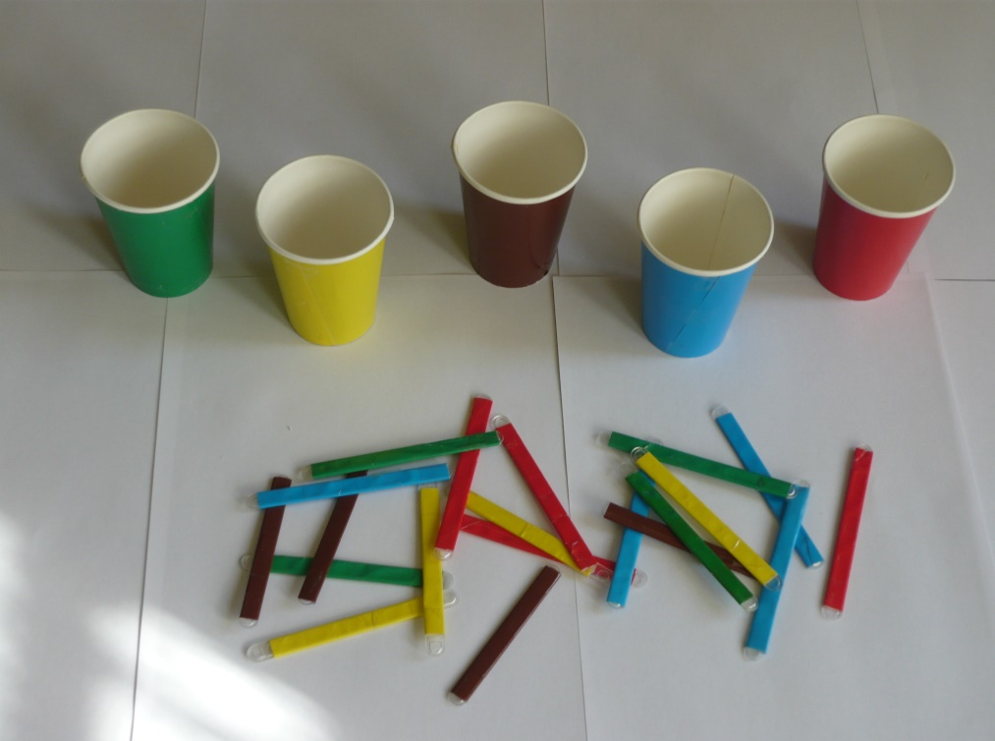
Задача. Вземи бъркалка, назови цвета и я постави в същата по цвят чашка.

Изготвил: Коста Славчев

